Выполнил | Студент гр. МФ-11 | Лазаренко А. В. | 17.02.2021
Проверил | Ст. преподаватель | Меняйлов Е. С.
Практическая работа № 7

Мета роботи:
Вивчити правила переводу чисел з одної системи числення до іншої (використовувати особливості використання системи числення з основою, що складає ступінь двійки).
Завдання:
- Перевести вісім трирозрядних цілих десяткових чисел у 3, 4 та 5-ричну
систему числення і навпаки.
- Виконати арифметичні операції «+, *» над чотирма парами чисел у 3, 4 та
5-ричній системі числення.
- Перевести чотири дробових десяткових числа у 8, та 16-кову системи
числення.
- Перевести вісім 16-ти розрядових цілих двійкових чисел у 8 та 16-кову
систему числення і навпаки методом групування розрядів.
- Виконати арифметичні операції «+, *» над чотирма парами чисел у 8 та
16-ковій системі числення.
- Описати, у вигляді короткої доповіді, перетворення аналогових сигналів на цифрові (обрати один зі списку): Ethernet, VGA, DVI, LPT, PS/2, COM-port, RJ11, аудіороз’єми.

Номер 1
Код программы:
#include <stdio.h>
#include <stdbool.h>
#define SIZE 10

int todec(int array[SIZE], int temp, int counter, int notation);
int fromdec(int array[SIZE], int number, int temp, int counter, int notation);

int main(void)
{
bool fromdecimal;
int chooseaction;
printf("Choose the action (convert from decimal - 1, to decimal - 2) : ");
scanf_s("%d", &chooseaction);
fromdecimal = (chooseaction == 1) ? true : false;

int notation;
printf("Choose the notation (3 - ternary, 4 - fourfold, 5 - fivefold) : ");
scanf_s("%d", &notation);
int number;
printf("Enter the three-digit number : ");
scanf_s("%d", &number);
int temp;
temp = number;

int counter;
counter = 0;
int array[SIZE] = { 0 };

if (fromdecimal) {
counter = fromdec(array, number, temp, counter, notation);
printf("The result is: ");
for (int i = counter - 1; i >= 0; i--)
printf("%d", array[i]);
}
else
{
for (int i = 0; number != 0; i++)
{
temp = number % 10;
array[i] = temp;
number /= 10;
counter++;
}
printf("The result is %d", todec(array, temp, counter, notation));
}
return 0;
}

int fromdec(int array[SIZE], int number, int temp, int counter, int notation)
{
for (int i = 0; number != 0; i++)
{
number /= notation;
array[i] = temp - (number * notation);
temp /= notation;
counter++;
}
return counter;
}

int todec(int array[SIZE], int temp, int counter, int notation)
{
int sum;
sum = 0;
for (int i = 0; i < counter; i++)
{
temp = 1;
for (int j = 1; j <= i; j++)
temp *= notation;

array[i] *= temp;
sum += array[i];
}
return sum;
}

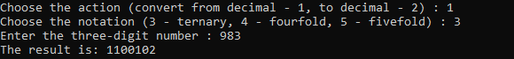

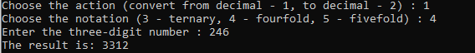

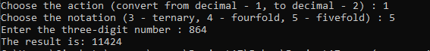

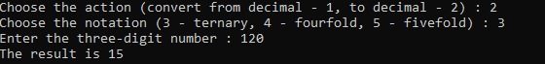

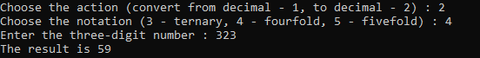

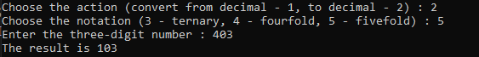

Номер 2
Код программы:
#define SIZE 10
#include <math.h>
#include <stdio.h>

void add(int arrayone[SIZE], int arraytwo[SIZE], int arrayresult[SIZE], int temp, int countertwo, int notation);
void mult(int arrayone[SIZE], int arraytwo[SIZE], int arrayresult[SIZE], int temp, int countertwo, int secondnumber, int notation);

int main(void)
{
int notation;
printf("Choose the notation (3 - ternary, 4 - fourfold, 5 - fivefold) : ");
scanf_s("%d", &notation);
int sign;
printf("Choose the operation (addition is 1, multiplication is 2): ");
scanf_s("%d", &sign);
int firstnumber, secondnumber;
printf("Enter the first number : ");
scanf_s("%d", &firstnumber);
printf("Enter the second number : ");
scanf_s("%d", &secondnumber);
int x = secondnumber;

int temp;
int counterone, countertwo;
counterone = countertwo = 0;
int arrayone[SIZE] = { 0 };
int arraytwo[SIZE] = { 0 };
int arrayresult[SIZE] = { 0 };

for (int i = 0; firstnumber != 0; i++)
{
temp = firstnumber % 10;
arrayone[i] = temp;
firstnumber /= 10;
counterone++;
}
for (int i = 0; secondnumber != 0; i++)
{
temp = secondnumber % 10;
arraytwo[i] = temp;
secondnumber /= 10;
countertwo++;
}

if (counterone > countertwo)
countertwo = counterone;

temp = 0;
secondnumber = x;
if (sign == 1)
{
add(arrayone, arraytwo, arrayresult, temp, countertwo, notation);
}
else
{
mult(arrayone, arraytwo, arrayresult, temp, countertwo, secondnumber, notation);
}
printf("The result is: ");
for (int i = countertwo; i >= 0; i--)
{
printf("%d", arrayresult[i]);
}
return 0;
}

void add(int arrayone[SIZE], int arraytwo[SIZE], int arrayresult[SIZE], int temp, int countertwo, int notation)
{
for (int i = 0; i < countertwo + 1; i++)
{
arrayresult[i] = (temp + (arrayone[i] + arraytwo[i]) % notation) % notation;

if (temp + arrayone[i] + arraytwo[i] >= notation)
temp = 1;
else
temp = 0;
}
}
void mult(int arrayone[SIZE], int arraytwo[SIZE], int arrayresult[SIZE], int temp, int countertwo, int secondnumber, int notation)
{
for (int i = 0; i < countertwo + 1; i++)
{
arrayresult[i] = (temp + (arrayone[i] * secondnumber) % notation) % notation;

if (temp + arrayone[i] * secondnumber >= notation * 3)
temp = 3;
else if (temp + arrayone[i] * secondnumber >= notation * 2)
temp = 2;
else if (temp + arrayone[i] * secondnumber >= notation)
temp = 1;
else
temp = 0;
}
}

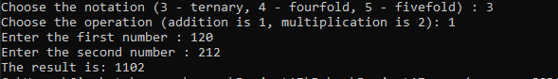

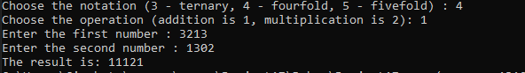

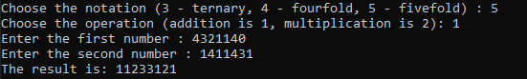

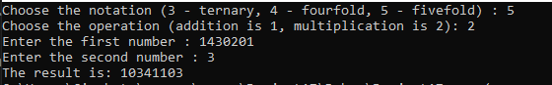

Номер 3
Код программы:
#define SIZE 10
#include <math.h>
#include <stdio.h>

char hexadec(int array[SIZE], int i);
int fromdec(int arrayone[SIZE], int arraytwo[SIZE], int temp, int counter, int precision, int notation, double var, double fract);

int main(void)
{
int notation;
printf("Choose the notation (8 - octal, 16 - hexadecimal) : ");
scanf_s("%d", &notation);
if ((notation != 8) && (notation != 16))
{
printf("\nYou entered a non-matching notation (it should be either 8 or 16).\n");
return 0;
}
int precision;
printf("Enter the precision of a fractional number : ");
scanf_s("%d", &precision);
double firstnumber;
printf("Enter the fractional number : ");
scanf_s("%lf", &firstnumber);

double var;
double fract;
fract = modf(firstnumber, &var);
int temp;
temp = (int) var;
int counter;
counter = 0;
int arrayone[SIZE] = { 0 };
int arraytwo[SIZE] = { 0 };

counter = fromdec(arrayone, arraytwo, temp, counter, precision, notation, var, fract);
for (int i = counter; i >= 0; i--) {

if (arrayone[i] < 10)
printf("%d", arrayone[i]);
else
printf("%c", hexadec(arrayone, i));
}
printf(".");
for (int i = 0; i < precision; i++) {

if (arraytwo[i] < 10)
printf("%d", arraytwo[i]);
else
printf("%c", hexadec(arraytwo, i));
}
puts("");
return 0;
}

int fromdec(int arrayone[SIZE], int arraytwo[SIZE], int temp, int counter, int precision, int notation, double var, double fract)
{
for (int i = 0; (int)var != 0; i++)
{
var /= notation;
arrayone[i] = temp - ((int)var * notation);
temp /= notation;
counter++;
}
for (int i = 0; i < precision; i++)
{
fract = modf(fract, &var);
fract *= notation;
arraytwo[i] = (int)fract;
}
return counter;
}

char hexadec(int array[SIZE], int i)
{
if (array[i] == 10)
return 'A';
else if (array[i] == 11)
return 'B';
else if (array[i] == 12)
return 'C';
else if (array[i] == 13)
return 'D';
else if (array[i] == 14)
return 'E';
else if (array[i] == 15)
return 'F';
}
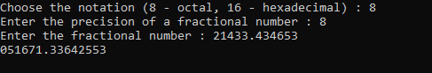

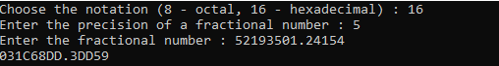

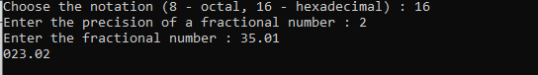

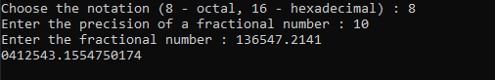

Номер 4
1)
1001.0001.1010.0111₂ = (2³+2⁰)’(2⁰)’(2¹+2³)’(2⁰+2¹+2²) = 91A7₁₆
1.001.000.110.100.111₂ = (2⁰)’(2⁰)’(0)’(2¹+2²)’(2²)’(2⁰+2¹+2²) = 110647₈

2)
0001.1100.1010.0101₂ = (2⁰)’(2²+2³)’(2¹+2³)’(2⁰+2²) = 1CA5₁₆
0.001.110.010.100.101₂ = (0)’(2⁰)’(2¹+2²)’(2¹)’(2²)’(2⁰+2²) = 016245₈

3)
0101.0001.1110.1010₂ = (2⁰+2²)’(2⁰)’(2¹+2²+2³)’(2¹+2³) = 51EA₁₆
0.101.000.111.101.010₂ = (0)’(2⁰+2²)’(0)’(2¹+2²+2⁰)’(2⁰+2²)’(2¹) = 050752₈

4)
1111.0100.1010.0101₂ = (2⁰+2¹+2²+2³)’(2²)’(2¹+2³)’(2⁰+2²) = F4A5₁₆
1.111.010.010.100.101₂ = (2⁰)’(2⁰+2¹+2²)’(2¹)’(2¹)’(2²)’(2⁰+2²) = 172245₈

5)
1011.0110.1110.0101₂ = (2⁰+2¹+2³)’(2¹+2²)’(2¹+2²+2³)’(2⁰+2²) = B6E5₁₆
1.011.011.011.100.101₂ = (2⁰)(2⁰+2¹)’(2⁰+2¹)’(2⁰+2¹)’(2²)’(2⁰+2²) =133345₈

6)
0011.0110.0010.0001₂ = (2⁰+2¹)’(2¹+2²)’(2¹)’(2⁰) = 3621₁₆
0.011.011.000.100.001₂ = (0)’(2⁰+2¹)’(2⁰+2¹)’(0)’(2²)’(2⁰)’ = 033041₈.

Номер 5

1) 2) 3) 4)
7532₈ 76231₈ A13F9₁₆ AC1D7₁₆
+ × + ×
1065₈ 3102₈ B146₁₆ 1302₁₆
10617₈ 174462 AC53F₁₆ 1583AE
00000 00000
76231 204585
272713 AC1D7

3027325628₈ CC7878AE₁₆

Висновок
Я вивчив правила переведення чисел з одної системи числення до іншої, використовуючи особливості застосування систем числення з основою, що складає ступінь двійки.

